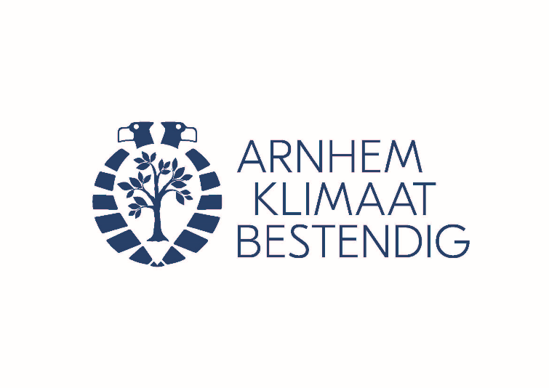
Persbericht Platform Arnhem Klimaatbestendig

Om meer Arnhemmers te informeren en bewegen om duurzame maatregelen te nemen willen Arnhem Klimaatbestendig en Arnhem AAN lokale klimaatcafés organiseren. De eerste editie was in oktober 2019 in Rijkerswoerd. Buurtgenoten hebben aan klimaattafels gebrainstormd over duurzame (buurt)acties.

Organiseer een Wijkklimaatcafé!

Arnhem - Tijdens een wijkklimaatcafé worden wijkbewoners geënthousiasmeerd om samen aan de slag te gaan met het verduurzamen van hun huizen/tuinen/buurt. Met de praktische tips over energiebesparing en -opwekking en over het klimaatbestendig maken van je omgeving, kan iedereen direct aan de slag. Voor specifieke vragen kan aangeschoven worden bij diverse klimaattafels. Een wijkklimaatcafé wordt in de wijk gehouden en duurt ongeveer 1,5 uur

Wat doen Arnhem Klimaatbestendig en Arnhem AAN:
- Sprekers verzorgen voor presentaties over de energietransitie en klimaatadaptatie
- Formats voor uitnodigingen (flyer en wijkkrant) en drukwerk verzorgen
- Voorbeeldmaterialen zoals warmtecamera’s en regentonaansluitingen meenemen
Wat doe je zelf:
- Een locatie regelen
- Flyers verspreiden
- Een presentator of moderator regelen die de avond (in)leidt

Wil jij een Wijkklimaatcafé in jouw wijk organiseren? Meld je dan hier aan. Lees voor inspiratie het programma van het wijkklimaatcafé in Rijkerswoerd.

---------------------------------------------------------------------------------------------------------------------------------------------
Einde persbericht/ meer informatie
Platform Arnhem Klimaatbestendig informeert en inspireert Arnhemmers over hoe we de stad samen meer klimaatbestendig kunnen maken. Het platform bestaat uit de volgende organisaties: Centrum voor Architectuur en Stedenbouw Arnhem, Gemeente Arnhem, Provincie Gelderland, Le Far West landschapsarchitectuur, Natuurcentrum Arnhem, Netwerk Groen Arnhem, ROETEplannen, Make a Change, Waterschap Rijn en IJssel, Waterschap Rivierenland en Provincie Gelderland.
Voor meer informatie kunt u contact opnemen met:
Arnhem Klimaatbestendig
info@arnhemklimaatbestendig.nl
www.arnhemklimaatbestendig.nl

